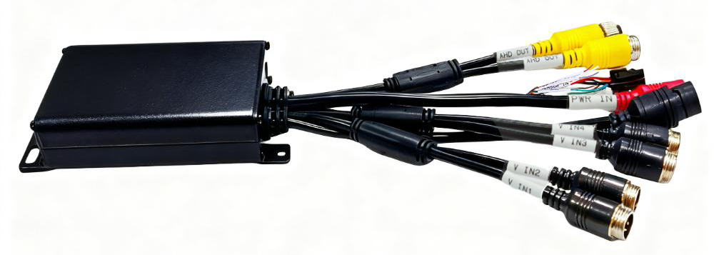

注：设备外观随版本变更有细微差异
产品简介
M25Hv系列是专为车载视频监控、图像智能识别、高拓展延伸性产品，采用高速处理器NT98321和嵌入式操作系统，融合IT尖端领域H.264/H.265视频压缩/解压缩等技术。具有多融合性，可实现多元化产品。如：4路视频分割器，4路BSD智能识别报警器，DMS疲劳辅助驾驶等。

产品优势
最大支持4路AHD视频输入
视频编码H.265、H.264可选
支持AHD 1080P输出功能
支持一张TF卡
丰富的外围接口
可拓展性高

核心参数
项目 |  | 参数说明
AI功能 | ADAS、DSM、BSD | 全功能AI
视频输入 | AHD输入 | 外接4*1080P
音视频输出 | AHD输出 | 1路(1080P)
音视频输出 | 语音输出 | 1路  （M12 4芯航空公头，黄色）
视频参数编码 | 视频编码 | H.264/H.265
视频参数编码 | 视频分辨率 | 1080P/720P/D1
存储空间 | TF卡 | 1张，最大1TB
接口 | NET | 1个(最大 100MB）
接口 | RS232 | 1个（支持GPS模组）
接口 | SENSOR OUT | 1个
接口 | M12 4芯航空母头（V） | 4个（支持4路AI视频输入）
接口 | M12 4芯航空公头（V） | 1个（支持AHD视频输出）
接口 | M12 4芯航空母头（A） | 1个（支持外接喇叭）
物理规格 | 尺寸 | 130mm(L)*71.2mm(T)*27.8mm(H)
物理规格 | 重量 | 裸机：0.3kg 整套：0.34kg
工作环境 | 工作温度 | -20〜+70℃
工作环境 | 工作湿度 | 8%〜90%（无凝结）
其他 | 操作模式 | 手机APP、WEB

尺寸图

